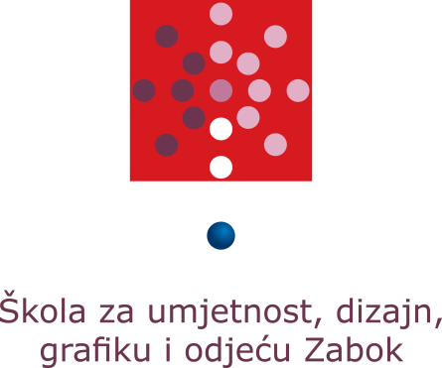

ZAVRŠNI RAD

Skulptura za ART PARK ŠUDIGO

Zabok, lipanj 2018. Silvio Horvat, 4.Di

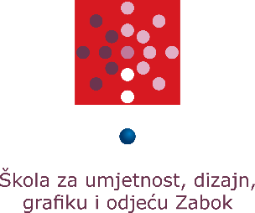

Obrazovni sektor: likovna umjetnost i dizajn
Program / zanimanje / strukovna kvalifikacija: industrijski dizajn
Razredni odjel: 4.Di

ZAVRŠNI RAD

Skulptura za ART PARK ŠUDIGO

Silvio Horvat

Mentor/ica: dr. art. Mirjana Smolić

Povjerenstvo za obranu završnoga rada:

1. _______________________ predsjednik/ca
2. _______________________ član/ica
3. _______________________ član/ica
4. _______________________ zapisničar/ka

Ocjena završnoga rada: ______________________

Zabok, ___________ 2018.

Sadržaj
Uvod 1
1. Identifikacija i analiza teme 2
1.1. Inspiracija 3
2. Projekt i realizacija 4
2.1 Skice 4
2.2 Modeliranje 5
2.3. Obrada površine – tekstura 7
2.4 Stalci 8
2.5 Pečenje glinenih segmenata 9
2.6 Spajanje 9
3. Zaključak 11
4. Literatura 12

Uvod

Skulptura za ART PARK ŠUDIGO, tema je koju sam sam odabrao za svoj završni rad. Odabrao sam upravo tu temu kako bih kroz kreativno istraživački stvaralački postupak prikazao svoj umjetnički izraz te znanja i vještine plastičnog oblikovanja stečene u svom srednjoškolskom obrazovanju. Završni rad sastoji se od skulpture, elaborata, mape i letka, a svoju ću skulpturu „Na stupovima društva“ predstaviti od prve idejne skice pa sve do konačnog likovnog rješenja skulpture.

Identifikacija i analiza teme

Skulptura ili plastika, odnosno kiparstvo, grana je likovne umjetnosti, a za razliku od slike koja ima samo dvije dimenzije (visinu i širinu), kip ima i treću, to jest, dubinu. Kiparsko djelo se može osjetiti, odmjeriti, pa i „pročitati“ dodirom ruke, odnosno taktilno – opipati. Stoga, kiparsko djelo promatramo drukčije nego sliku. Da bismo ga sagledali u cjelini, valja ga vidjeti sa svih strana. Za razliku od slike koja ima samo jednu kompoziciju, kiparsko djelo sadrži toliko kompozicija koliko ima kutova gledanja. Kiparstvo je umjetnost trodimenzionalnosti, stoga se naziva i prostorno-plastično oblikovanje. Većina skulptura ima samo estetski cilj te na toj estetskoj razini inspiraciju sam pronašao u samoj prirodi te keramoskulpturama hrvatske likovne umjetnice Lidije Boševski čija su glavna izražajna sredstva organske strukture i oblici.
Pošto me uvijek interesiralo i intrigiralo kako današnje društvo stalno traga za
savršenošću i kako se postavljaju određeni standardi, odlučio sam se za završni
rad malo pozabaviti svojom vizijom savršenog. Kao i svaki produkt, započeo sam
stvarati razrađivanjem ideje na čistom listu papira. Glavna ideja mi je bila
napraviti organsku formu koja se uklapa u okoliš, ali i skulpturu koja ima svoju
priču pa sam stoga htio prikazati čovječanstvo u borbi protiv ideala koje postavlja
današnje društvo.
Svoju viziju savršenstva prikazao sam asimetričnim neproporcionalnim
organskim oblicima, izvedene u glini kao tradicijskom materijalu, postavljene na
stupove tj. stalke koji su pravilni i u potpunosti simetrični, napravljene od željeza
kao industrijski proizvedenom modernom materijalu koji čini suprotnost posve
prirodnoj glini.

Inspiracija

Istraživanjem i analiziranjem inspiraciju za svoju skulpturu pronašao sam u teksturama posuđa hrvatske likovne umjetnice Lidije Boševski (Slika 1). Lidia Boševski rođena je 1929. u Čemincu, a od 1932. živjela je u Kozjaku. 1961. sa obitelji je odselila u Brestovac pa je prva četiri razreda osnovne škole pohađala u Grabovcu, a više razrede nastavila u Kneževim Vinogradima. 1979. godine maturirala na Školi primijenjene umjetnosti u Zagrebu, tekstilni odjel. Pet godina kasnije diplomirala je na Tehnološkom fakultetu u Zagrebu - Dizajn tekstila i odjeće. 1990. god primljena je u Hrvatsku zajednicu samostalnih umjetnika. Od 1991. aktivno se bavi slikarstvom te ostvaruje niz samostalnih izložbi slika. Godine 1997. postaje član Hrvatskog društva likovnih umjetnika, a 2003. svoj rad i djelovanje širi na produkt-dizajn i keramiku te ostvaruje niz samostalnih i grupnih izložbi na tom području umjetnosti u zemlji i inozemstvu. 2005. god za javnost je otvoren njen atelje "Owl", koji pruža mogućnost prisustvovanja procesu dizajna, oblikovanju te istraživanju novih materijala i tehnika. Utjecaj prirode je vidljiv u svakom njezinom radu. Opčinjenost osnovnim elementima zemljom, vatrom, vodom i zrakom, istraživanje tekstura i detalja iz prirode memorija je koja se kroz njezin senzibilitet transformira u uporabno-dekorativne, posebne na dodir i pogledom primamljive ručno oblikovane glinene i keramičke zdjele, posude za žitarice, pladnjeve, tanjure i šalice različitih oblika i teksture, koje svojim formama traže kreativno korištenje.
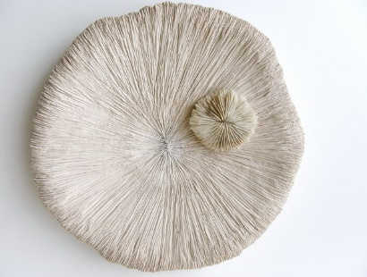
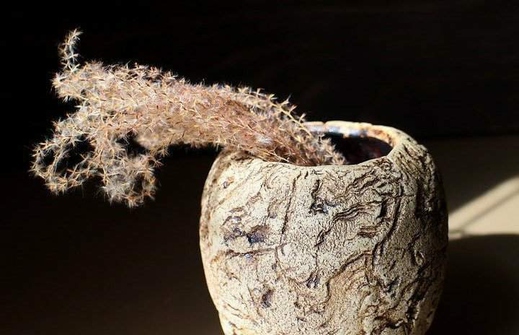

Slika 1, „Morski žal“ Lidia Boševski Slika 2, vaza, Lidia Boševski

Projekt i realizacija

2.1 Skice

Svoj projekt započeo sam skicama te raznim kombinacijama i razmišljanjima došao sam do rješenja. Odlučio sam se za triptih, skulpturu podijeljenu u tri djela različitih dimenzija.

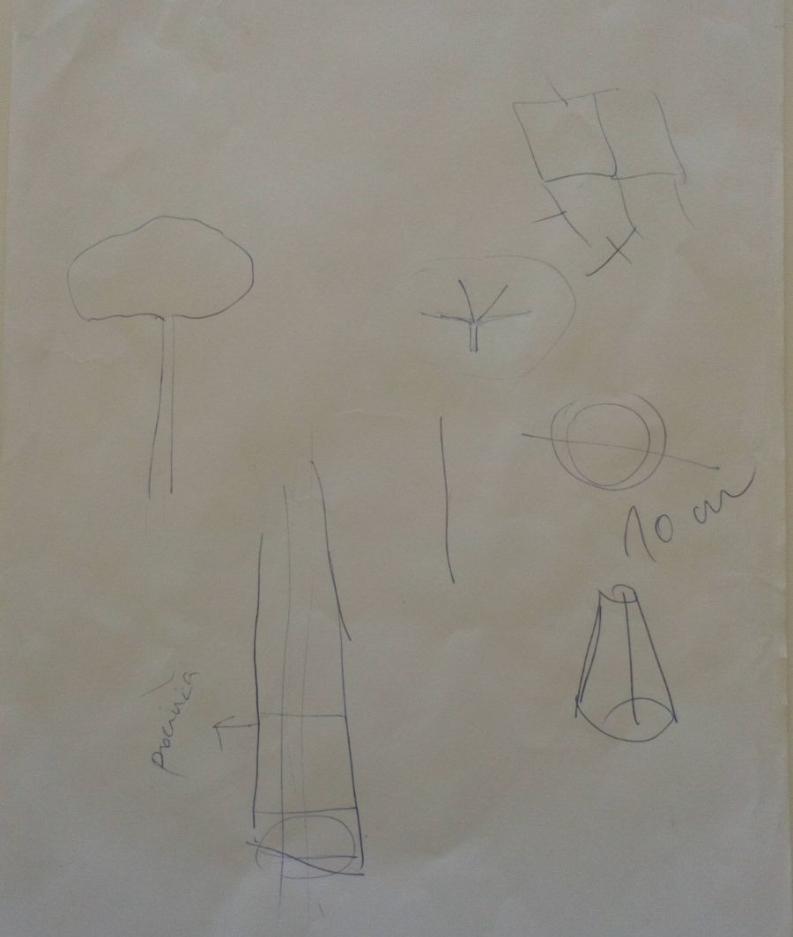
Slika 1, Skice Slika 2, Skica
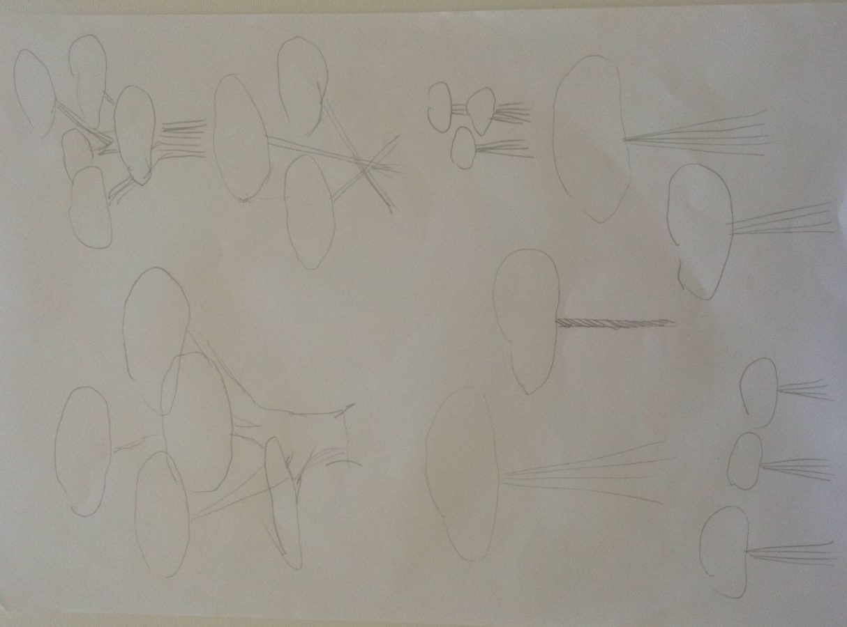
Slika 3, Skice

2.2 Modeliranje

Nakon analize skice, odabira materijala te proračuna težine materijala, zaključio sam da je potrebno olakšati glinene segmente, a da bi ih napravio lakšima odlučio sam ih napraviti šuplje. Modeliranje sam započeo valjanjem gline do debljine 2 cm kako bih dobio tanku i ravnomjernu stjenku glinenog segmenta.
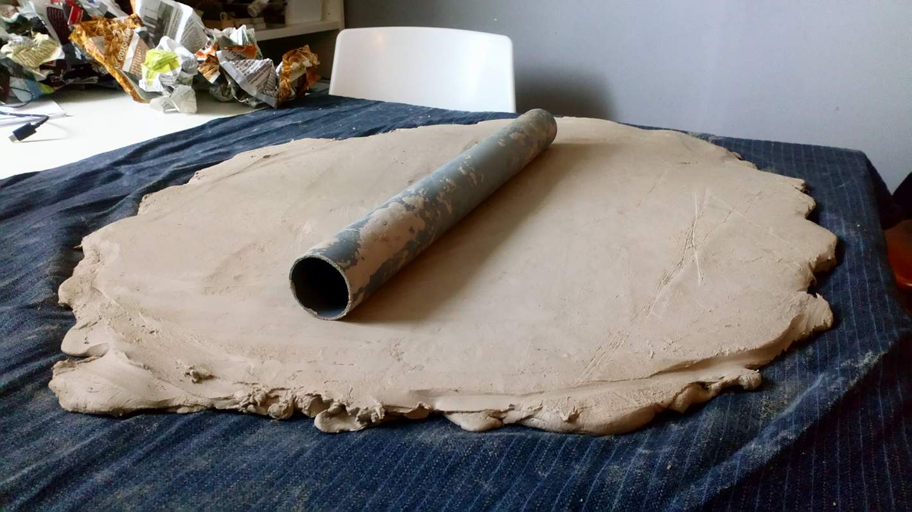
Slika 3, Valjanje gline
Nakon što sam završio sa valjanjem gline počeo sam sa oblikovanjem samog glinenog segmenta. Kako bih dobio prošupljenu masu koristio sam papir koji je lagan i prozračan i koji neće smetati kod modeliranja i pečenja skulpture. Papir sam stavio na sredinu razvaljanog komada gline te oblikovao zaobljeni oblik.
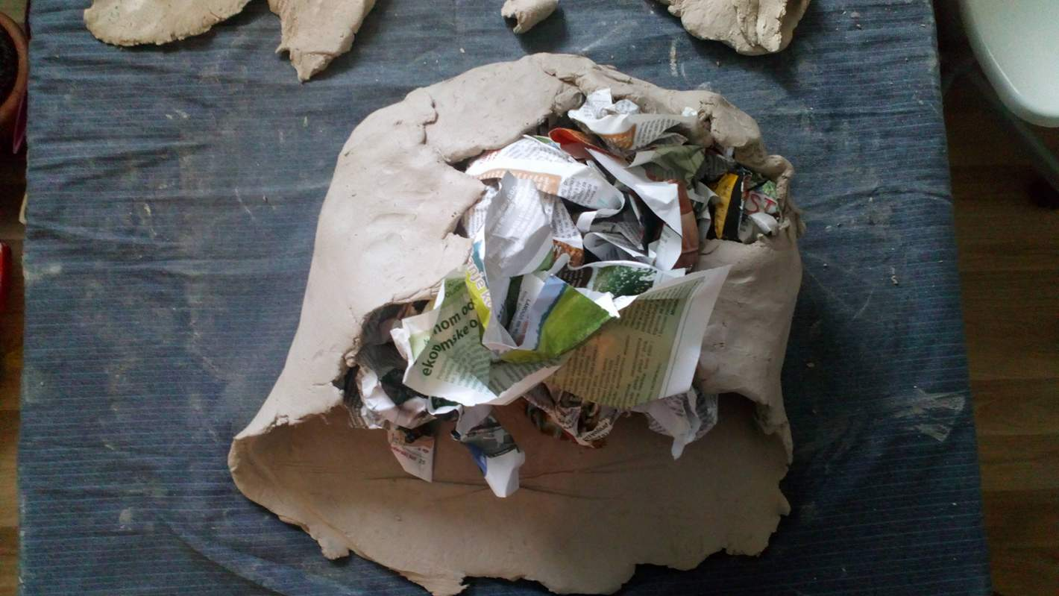
Slika 4, Oblikovanje glinenog segmenta

Kako se glineni segment ne bi raspao prilikom pečenja i kako bi omogućio protok zraka za sušenje, napravio sam rupu promjera 5 cm sa donje strane koja će kasnije i poslužiti kao otvor u koju dolazi stalak te načiniti skulpturu statičnom. Postupak sam ponovio 3 puta.

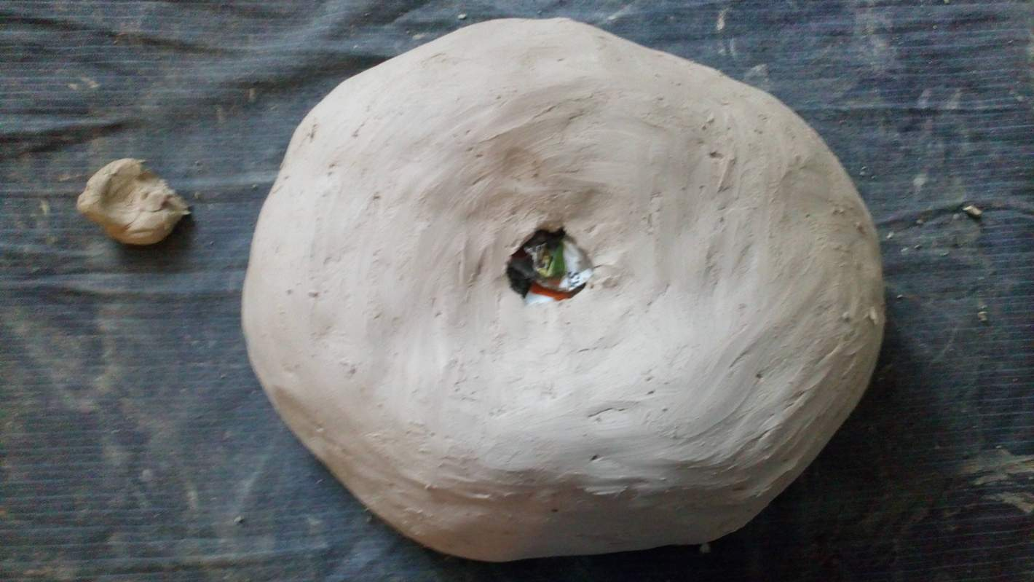

Slika 5, Oblikovanje glinenog segmenta

2.3. Obrada površine – tekstura

Kada je osnovna forma bila gotova, a glina još mokra počeo sam sa obradom površine. Ideja je bila postići da se skulptura uklapa u prirodni okoliš u kojem će biti postavljena stoga sam površine obradio organski, imitacijom prirodnih materijala.

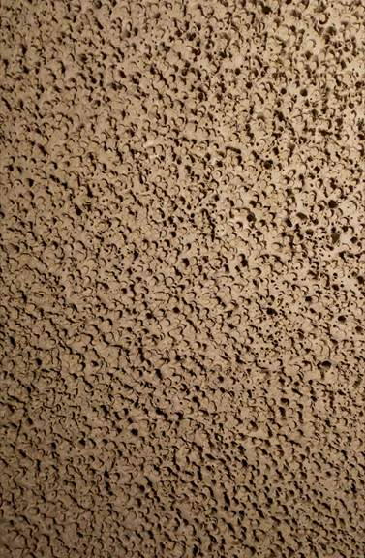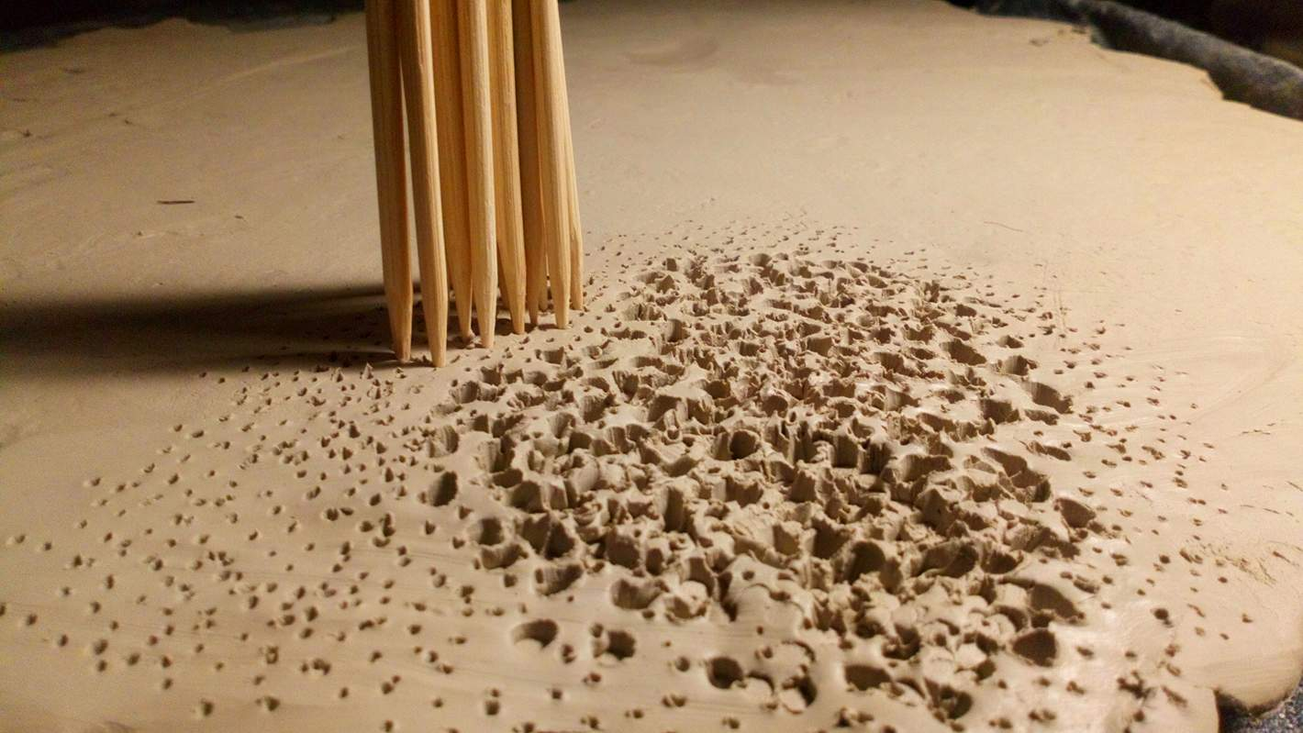Slika 6, Tekstura
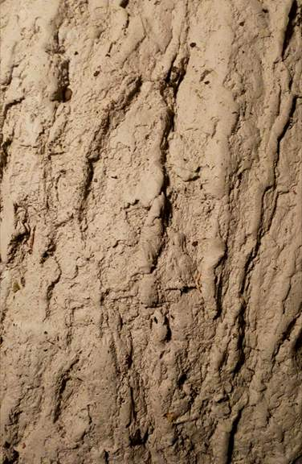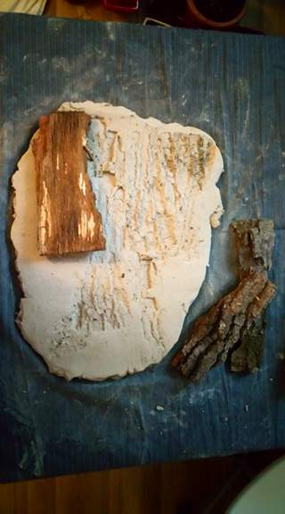
Slika 7, Tekstura

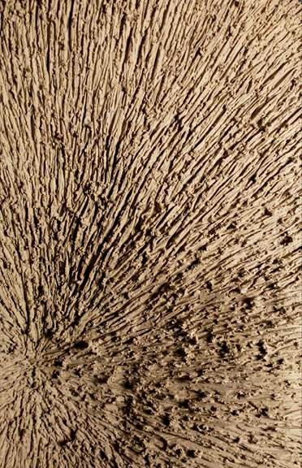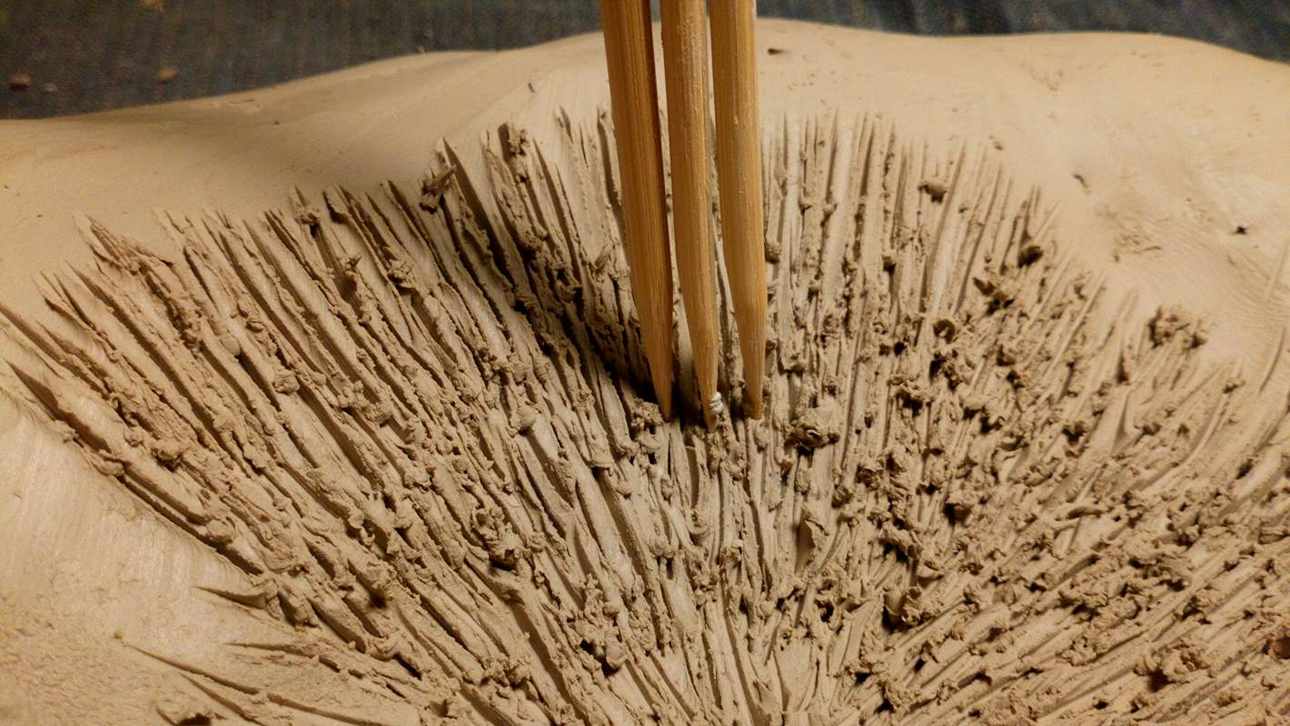
Slika 8, Teksture

2.4 Stalci

Osim glinenih segmenata bilo je potrebno izraditi željezne stalke koji će samoj skulpturi dati visinu. Željezne stalke odlučio sam izraditi različitih visina, 60,50 i 40 cm koji će imati jednak broj uzdužnih šipki. Svaki pojedinačni stalak sastoji se od 6 uspravnih željeznih šipki koje se sužavaju na vrhu, a kako bi dobio bolju statiku zavario sam pri dnu i na vrhu obruče promjera 20 cm i 5 cm.
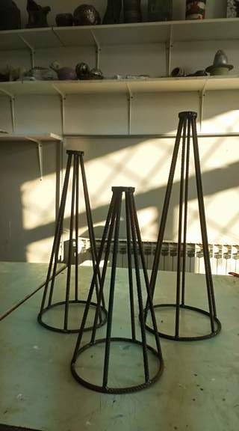
Slika 9, Gotovi stalci

2.5 Pečenje glinenih segmenata

Posve osušeni glineni segmenti pekli su se u električnoj peći za keramiku na temperaturi od 900 stupnjeva Celzijusovih.

2.6 Spajanje

Nakon pečenja bilo je vrijeme da skulptura poprimi svoj konačni izgled. Gornji uži dio stalka zalio sam betonom te zalijepio kroz otvor na donjoj strani skulpture, a time i dobio čvrstoću konstrukcije cijele skulpture.

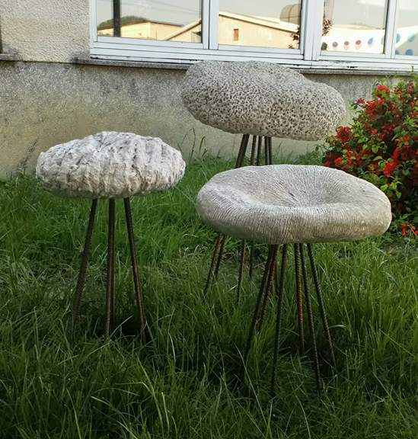
Slika 10, Skulptura u eksterijeru

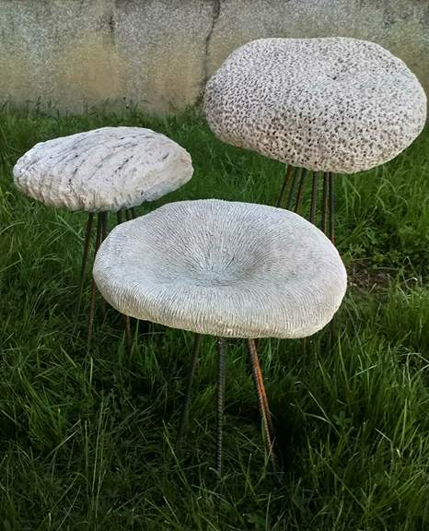
Slika 11, Skulptura u eksterijeru

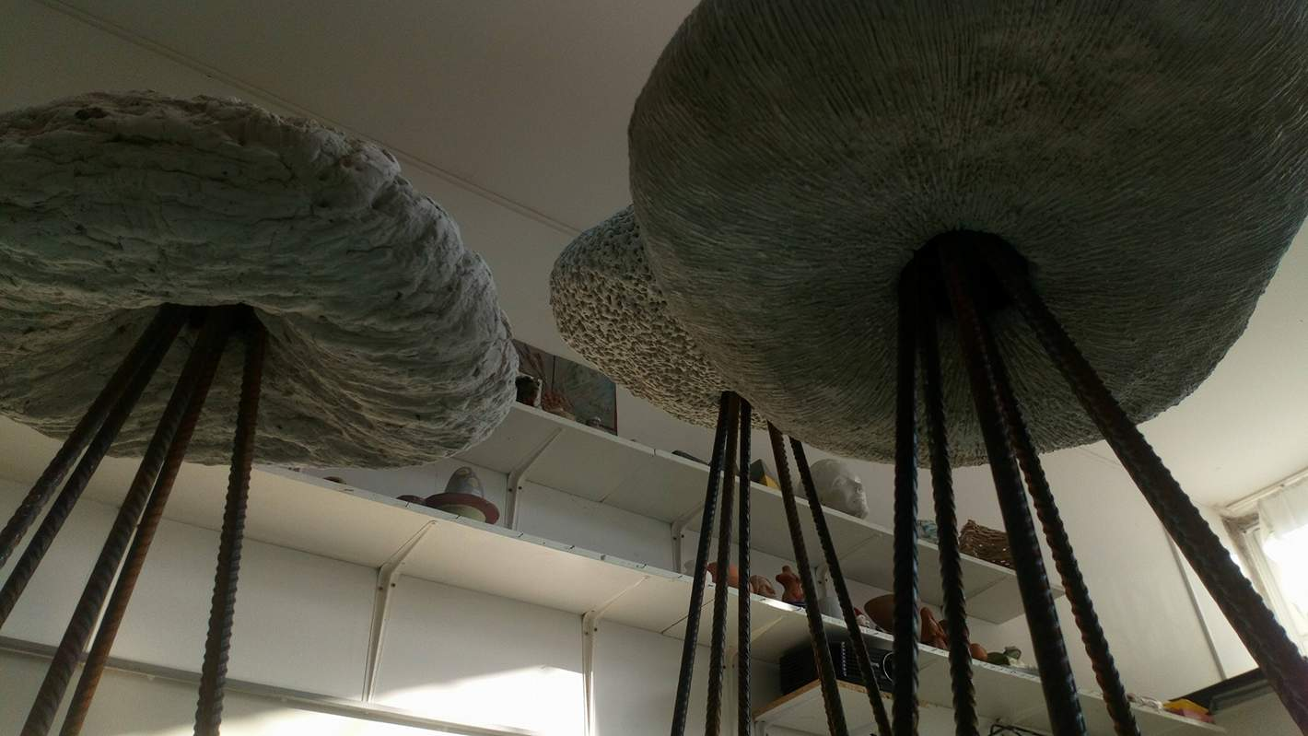
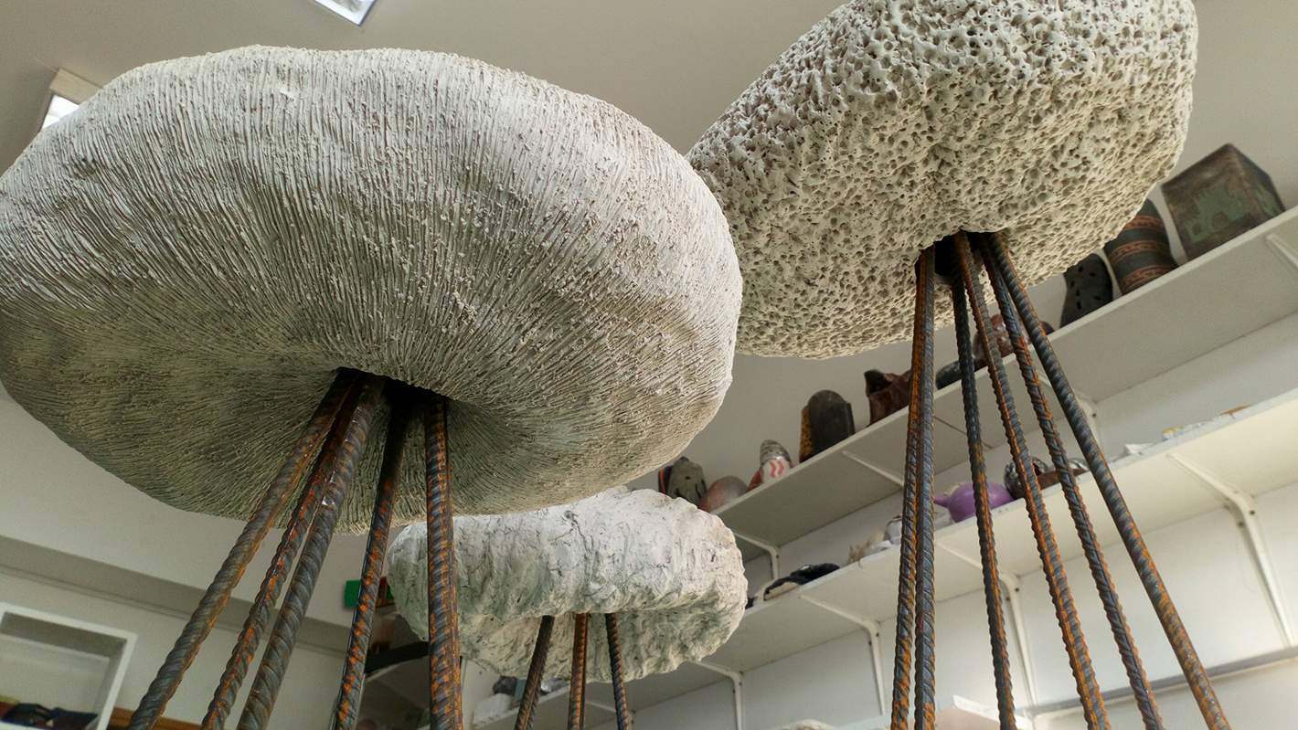

Zaključak

Moj završni rad „ Skulptura za ART PARK ŠUDIGO „ Na stupovima društva “ moj je prvi opsežniji projekt koji sam realizirao samostalno te sam svojom skulpturom postigao što mi je od početka bio cilj, a to je organska forma uklopljena u okoliš; Art Park ŠUDIGO je dio gradske strukture Zaboka. Neposredna blizina javnih sadržaja i prostora određuje park ne samo kao ozelenjelu površinu već kao i mjesto zajedničkog boravka učenika i ostalih stanovnika grada Zaboka. Art park je definiran kao niz točaka disperzno postavljenih u zelenilo čime moja skulptura doprinosi još bolji izgled okolini.

4. Literatura

https://sh.wikipedia.org/wiki/Lidia_Bo%C5%A1evski
https://www.jutarnji.hr/domidizajn/inspiracije/made-in-croatia-lidia-bosevski/3441785/
https://sh.wikipedia.org/wiki/Skulptura

